**TESTE FRONTEND**

Você deve implementar um teste utilizando HTML 5, CSS 3 e Javascript.

O teste deve conter as seguintes features:

* Um local para inserir items.
* Uma tabela com os items.
* Um botão para remover o item.
* Um label com a soma total

Abaixo segue o mock da tela:

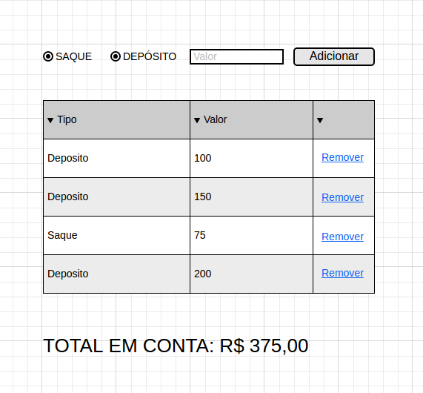

Você deve implementar o teste de acordo com o mock, mas lembre-se que isto é apenas um mock e nós estamos aberto a novas ideias.

Tente usar frameworks mais modernos como (Angular JS, React JS, Riot JS, Material Design, etc) e lembre-se o design é muito importante mas o UX é mais, e testes também fazem a diferença!

Comite seu teste em algum repositório público e nos mande o link.